Los expertos de Meteored (tiempo.com), José Antonio Maldonado, Francisco Martín y Samuel Biener ofrecen un análisis

Media España con insomnio: ¿por qué no cesan las noches tropicales?
- Durante la primera quincena de agosto no se espera que los valores mínimos caigan
- Con el paso de los años, las noches tórridas serán más habituales y más extensas
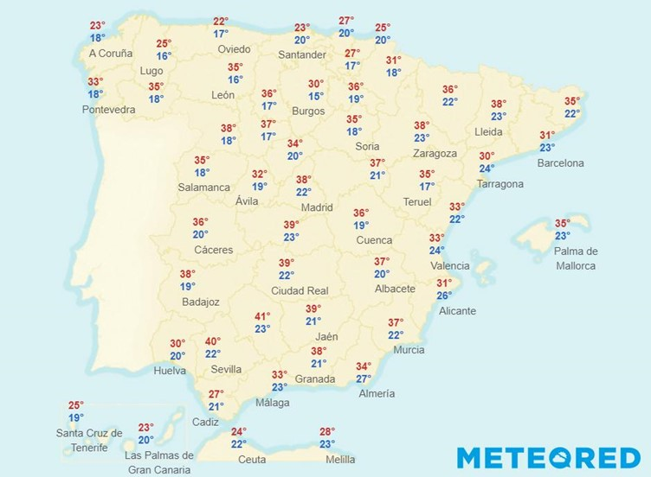
Mañana, viernes, las mínimas volverán a quedar por encima de los 20 ºC en muchas capitales.
Madrid, 4 de agosto de 2022. Desde el mes de mayo se han sucedido varios episodios con temperaturas altas muy inusuales, muchas de ellas ligadas a olas de calor que han batido récords. Además, los valores mínimos, que se suelen dar durante la madrugada, han sido igualmente extremos y no suelen salir en las portadas, pese a que afectan directamente a nuestro descanso. Los expertos de Meteored (tiempo.com) reflexionan sobre esta situación para muchos casi insostenible.
Análisis de José Antonio Maldonado, director de meteorología de Meteored (tiempo.com)
J.A. Maldonado. Durante el mes de julio y los primeros días de agosto se han producido temperaturas nocturnas que pueden considerarse tropicales e incluso ecuatoriales, con valores mínimos superiores a los 20 ºC en gran parte de la Península y los archipiélagos.
Lamentablemente, no podemos dar buenas noticias porque los mapas previstos nos muestran, con ligeros altibajos, que, por lo menos durante la primera quincena del mes, vamos a tener que seguir soportando valores parecidos. Mañana se prevén mínimas de 27 ºC en la ciudad de Almería, 26 ºC en Alicante y 24 ºC en Valencia, Tarragona o Córdoba.
Análisis de Francisco Martín, meteorólogo de Meteored (tiempo.com)
F. Martín. En España, las noches más calurosas se producen en verano, cuando las condiciones de estabilidad anticiclónica se intensifican, el calentamiento durante el día es muy eficiente, las noches son más cortas y hay poca circulación del aire.
Estos parámetros se pueden agudizar por otros factores adicionales. Por ejemplo, ocurre cuando la subsidencia calienta el aire disponible junto al suelo, también al producirse la entrada de aire tórrido procedente del norte de África o cuando la población se encuentra cerca de un mar cálido con temperaturas del agua muy altas, como ocurre en el Mediterráneo occidental. En las últimas semanas hemos tenido todos estos agravantes.
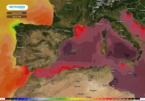
Esta semana las temperaturas del mar Mediterráneo aún subirán más de 1 ºC
Las noches muy cálidas también se dan en grandes ciudades, pero allí muchas veces es el mismo núcleo urbano el que propicia un calor añadido por el efecto de isla de calor. Las urbes obstaculizan el flujo refrescante de aire de las brisas nocturnas, además del asfalto, el tráfico y los edificios que favorecen la retención del calor.
Análisis de Samuel Biener, geógrafo de Meteored (tiempo.com)
S. Biener. Desde la década de los 70, en algunos observatorios del litoral mediterráneo y de Canarias las noches tropicales se han triplicado o cuadruplicado. En los núcleos urbanos de ciudades como Valencia o Alicante, por ejemplo, el número de noches que no bajan de los 20 ºC ya está en torno a 90 por año.
En la costa mediterránea hemos asimilado que el mercurio no baje de los 20 ºC en todo el verano. Y no queda ahí, con el paso del tiempo se está volviendo habitual hablar de las noches tórridas, aquellas que no bajan de los 25 ºC, algo impensable hasta hace unos pocos años. También hay una tendencia al alza de las noches tropicales en zonas como el valle del Guadalquivir y en los valles de la Meseta Sur, así como en Canarias.
Las proyecciones climáticas prevén que las mínimas tropicales aumentarán en las próximas décadas hasta un 30% en algunas regiones, y además extendiéndose hacia la segunda mitad de la primavera y la primera parte del otoño. Esto tiene una serie de consecuencias: la dificultad de conciliar el sueño afecta a la salud, los turistas buscarán otros destinos climáticamente más confortables y nuestras ciudades tendrán que adaptarse.
 Síguenos en Telegram
Amplía información con el artículo completo en:
¿De dónde salen estas noches tórridas y por qué no cesan? Expertos hablan
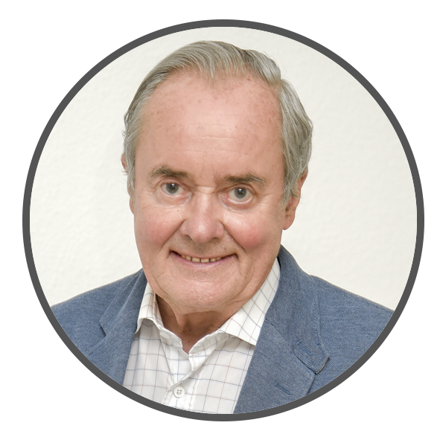 | José Antonio Maldonado  Director de Meteorología. |  | José Miguel Viñas  Meteorólogo de Meteored. |  |  | Francisco Martín  Coordinador de la RAM.
+ Expertos de Meteored
Para concertar entrevistas:  Actitud de Comunicación  91 302 28 60 |  |  |  | press@meteored.com

Sobre Meteored
Meteored se ha convertido en uno de los proyectos líderes sobre información meteorológica a nivel mundial con más de 20 años de experiencia. Actualmente nuestras predicciones, modelos y noticias se ofrecen por todo el mundo a través de distintos medios y plataformas. Es por nuestra experiencia, calidad y dedicación, que millones de personas confían en nosotros para planificar su día a día.
Meteored cuenta, además, con un equipo de redacción internacional, ubicado en varios países del mundo. Nuestros expertos en meteorología, meteorólogos y periodistas se encargan de mantenernos informados sobre los acontecimientos meteorológicos más importantes de la actualidad, así como de ilustrarnos y explicarnos las situaciones más significativas que están por llegar.

